**Curriculum Vitae** 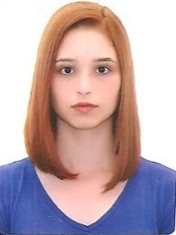

Geovanna Moreira Azambuja

Data de nascimento: 25/08/1998

Estado Civil: Solteira

Endereço: QR 210 conjunto 20 casa 03 – Samambaia Norte – DF

Telefone: (61)3358-3989 / (61) 98619-3366 / (61) 98637-3343

E-mail: **geovannamoreira15@gmail.com**

Formação

* Ensino médio completo
* Curso de Informática/Comportamento profissional (Completo)
* Inglês – centro interescolar de línguas – CILT (Incompleto)
* Jovem aprendiz – Metrô DF (Completo)
* Quem disse Berenice? (Vendedora)
* Cursando ensino superior de enfermagem-UNIEURO (Noturno)

Qualificações e atividades complementares

Pretendo fazer parte da equipe de funcionários desta empresa, com o objetivo de me desenvolver profissionalmente, proporcionando praticidade e agilidade ao setor em que me contratarem.

Brasília DF 22 de janeiro, 2019.